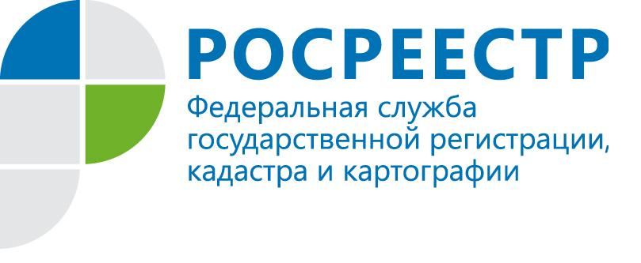

Состоялся семинар для представителей органов местного самоуправления

12 марта 2019 года в Кадастровой палате по Республике Коми проведен семинар для представителей органов местного самоуправления по вопросам взаимодействия с органом регистрации прав. В семинаре приняли участие около 40 руководителей и специалистов администраций городских и сельских поселений. Для администраций удаленных районов республики была предоставлена возможность участвовать в семинаре дистанционно в режиме онлайн-трансляции.
На семинаре были освещены вопросы, связанные с присвоением (изменением) адресов объектам недвижимости, вопросы государственной кадастровой оценки земель сельскохозяйственного назначения, рассмотрены некоторые аспекты межведомственного взаимодействия, а также представлен обзор практики рассмотрения судами дел, связанных с изменением вида разрешенного использования земельного участка.
Семинар проходил под руководством директора Кадастровой палаты Татьяны Лобановой. В качестве докладчиков на семинаре выступили представители Кадастровой палаты, в том числе, заместитель директора Андрей Носов, начальник юридического отдела Олеся Гелей, начальник отдела обеспечения ведения ЕГРН Наталья Стенина, а также начальник отдела регистрации и учета налогоплательщиков УФНС России по Республике Коми Виктор Товщик, директор ГБУ РК «РУТИКО» Елена Геттих и другие.
В ходе встречи присутствующие на семинаре получили исчерпывающие ответы на возникающие вопросы.
Как отметила директор Кадастровой палаты Татьяна Лобанова, проведение подобных семинаров способствует эффективному межведомственному взаимодействию.

